Lydoptagelser med mikrofon og Datalyse
Et af de bedste dataopsamlingsprogrammer til at optage lyd er stadig Datalyse, som du nu kan downloade gratis fra Carl Hemmingsens side: www.datalyse.dk.

1. Hvis du klikker på Datalyse > Download, kan du downloade programmet.
2. Pak zip-filen ud og dobbeltklik på filen datalyse.exe. Det får følgende skærmbillede:

3. Vælg menuen Apparat > Vælg Apparat…
4. I den fremkomne menu skal du finde punktet Lydkort.

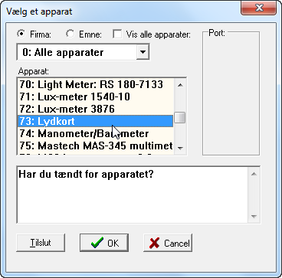
5. Klik på Tilslut. Hvis alt er vel, skulle du gerne få følgende billede med grøn skrift:

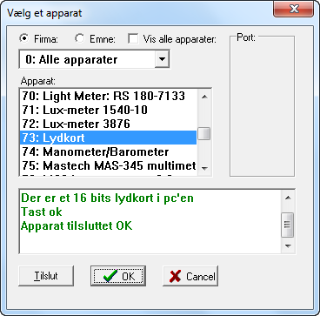

6. Tast OK.
7. Vælg menuen Lydkort > Mål lyd…

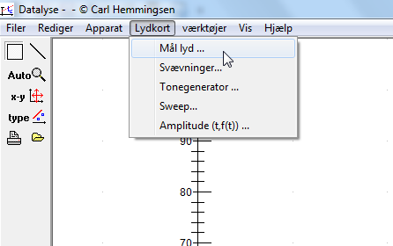

8. I venstre side dukker en række værktøjer frem. I blandt dem Mål.

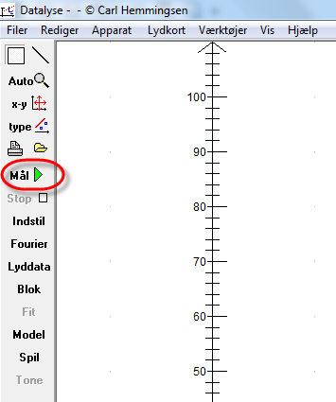

9. Prøv at trykke på den, mens du fløjter i mikrofonen, som er sat i mikrofonstikket på computeren. Du får sandsynligvis en boks, hvor du blot accepterer indstillingerne ved at vælge OK:

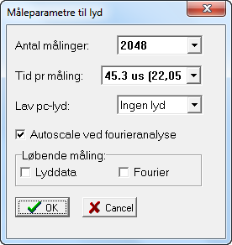

10. Det giver bølgebilledet fra din fløjten:
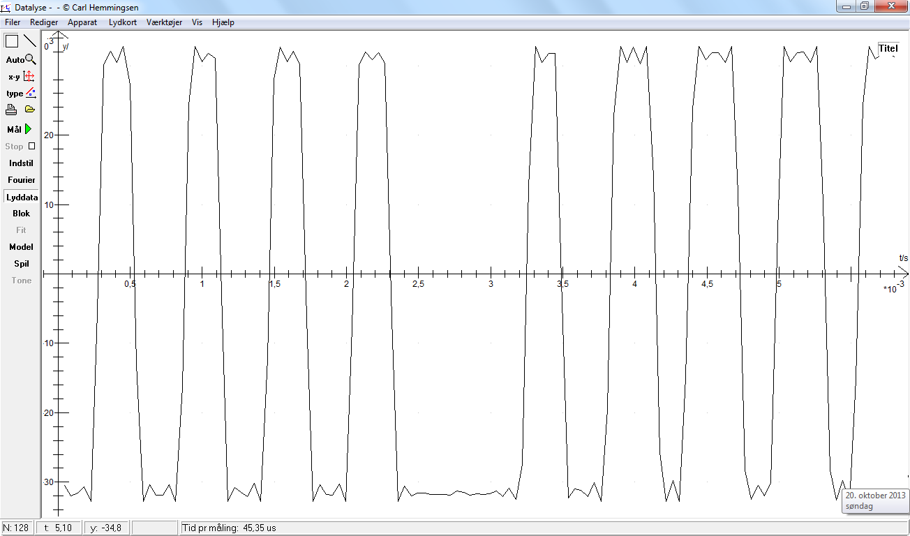

11. Tryk nu på Fourier i bjælken til venstre. Måske får du igen boksen med måleparametre, som du accepterer. Derefter skulle du få Fourieranalysen af lyden. På billedet nedenfor ses det, at grundtonen af lyden har en frekvens på 1,68 kHz. Det ses desuden, at der en række ret svage overtoner.
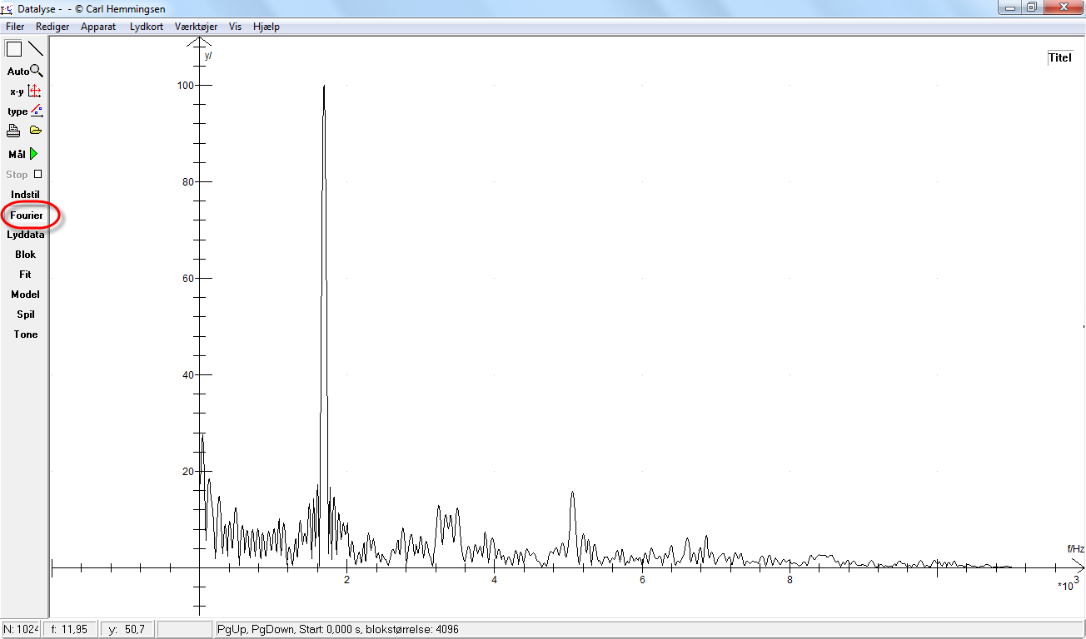

12. Forsøg nu at undersøge toner fra forskellige musikinstrumenter. Nedenstående er fra en simpel blokfløjte. Vi ser, at der er en kraftig overtone på ca. 1,4 kHz samt meget svagere overtoner på ca. den dobbelte og tredobbelte frekvens. Det stemmer med teorien for en åben orgelpibe!
